文件标识：ZYY_PIM_PROC_PIM | 模板版本：V1.0
项目立项过程

拟制单位:
拟 制:
审 核:
批 准:
批准日期:

版 本 历 史
版本 | 作者 | 参与者 | 发布日期 | 备注

目 次
1 目的 1
2 范围 1
3 术语 2
4 角色与职责 2
5 入口准则 2
5.1 外部需求触发项目立项 2
5.2 内部申请 2
6 输入 2
7 流程图 3
8 主要活动 3
8.1 立项建议 3
8.2 立项申请 4
8.3 立项评审 5
8.4 立项通知与项目组组建 5
8.4.1 项目编号 5
8.4.2 立项通知 5
8.4.3 项目组组建 5
9 输出 5
10 出口准则 5
11 引用文档 5
12 使用模板 5

项目立项过程
- 目的
通过规范***立项流程，确保项目立项基于合理的分析、科学的决策，确保项目能够顺利实施，并为***实施项目管理建立基础。
立项管理要对项目立项信息进行分析与评审，确保项目资源的获取，保证能够科学合理的立项决策。
- 范围
本文件适用于***民品重点科研项目、临时工作令项目的立项管理，各类项目定义见下表：
项目类型 | 说明
民品重点  科研项目 | 列入集团公司企业技术中心民品重点科研计划的项目，包括：  （1）集团公司指令性民品科研项目；  （2）根据集团发展规划、产业长远发展需要，结合自身定位而进行的基础共性技术研究、前瞻性技术研究、跨产业和跨领域系统集成技术研究。  （3）根据重大市场开发需要（如接受外单位委托的技术开发），或产业公司委托/联合***开发，资源投入和实施难度较大，周期较长的科研项目。
临时工作令项目 | （1）民品重点科研项目申请立项前需要开展的前期技术研究、技术合作、实验验证和市场调研等活动。  （2）根据外部一般市场开发需要（如接受外单位委托的技术开发），或产业公司委托/联合***开发，资源投入和实施难度较小，周期较短的科研项目。  （3）受外单位或产业公司委托开展的工业设计、公共试验、检测、认证等技术服务活动。
内部项目 | 未达到临时工作令或民品重点科研项目申请条件，在内部开展的、资源投入小的前期调研、论证、分析、评估、预研等活动或相关技术支持活动。
其中，内部项目由研究院研发部门根据内部需求直接提出立项，详见《项目过程定义裁剪表》。
- 术语
无
- 角色与职责
角色/部门 | 职责
项目经理 | 1、提出立项申请  2、提供立项申请所需要的资料
所领导 | 1、成立项目筹备组，组织完成所内立项论证评审，提交评审报告。  2、提供立项申请所需要的资料
技术支持部 | 1、受理立项申请  2、组织院内立项评审、确定评审结果，与集团公司对接立项事宜  3、进行项目信息存档、备案
院领导 | 1、院内审批立项评审结果  2、向集团公司申请立项，申请项目所需的资金、资源。
QA | 检查立项管理过程执行情况
- 入口准则
- 外部需求：当外部单位存在合作意向和业务需求，产生立项需求。
- 发展趋势：结合集团公司和研究院定位，切合战略规划和产业发展，对市场发展趋势进行分析、对市场新需求进行调研和评估后产生的立项建议。
- 专项需求：承担集团公司指令性研发任务而实施的项目立项。
- 输入
- 合同/协议
- 立项申请表
- 流程图
立项管理流程如图所示：
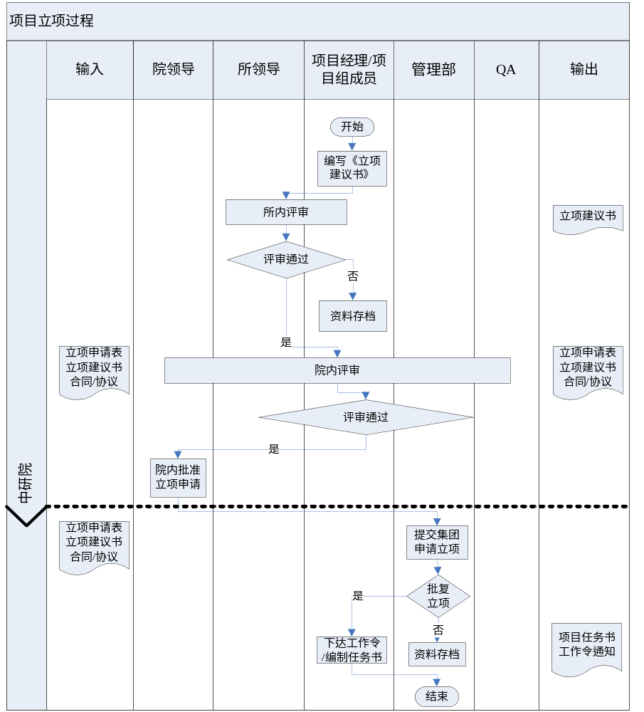
- 主要活动
除民品重点科研项目中“根据集团发展规划、产业长远发展需要，结合自身定位而进行的基础共性技术研究、前瞻性技术研究、跨产业和跨领域系统集成技术研究”类项目外，其它项目从本章节8.2开始实施。
  - 立项建议
项目经理发起立项建议，所领导接收到《项目建议书》后，组织所内评审，并根据评审情况采取以下措施之一：
- 不采纳立项建议，指派提出立项建议的项目经理将建议书备档保管；
- 采纳立项建议，直接进入8.3立项申请阶段，要求项目经理提交立项申请。
  - 立项申请
项目经理向管理部提交立项申请与相关资料，其中立项申请表应同时提供纸质原件。
项目类型 |  | 提出机构 | 受理部门 | 需提供的资料
民品重点科研项目 | 集团指令性项目 | 项目经理 | 管理部 | ●民品重点科研项目工作令申请表  ● 项目任务书（初稿）
民品重点科研项目 | 基础共性、前瞻性技术研究，跨产业和跨领域系统集成技术研究 | 项目经理 | 管理部 | ●民品重点科研项目工作令申请表  ● 立项建议书  ● 项目任务书（初稿）
民品重点科研项目 | 重要对外技术服务，或产业公司委托/联合开发的重要项目 | 项目经理 | 管理部 | ●民品重点科研项目工作令申请表  ● 项目任务书（初稿）  ● 合同/协议  ● 外部委托开发项目申请表
临时工作令项目 | 前期技术研究、技术合作、实验验证、市场调研。 | 项目经理 | 管理部 | ● 民品科研项目临时工作令申请表
临时工作令项目 | 一般对外技术服务，或产业公司委托/联合开发的一般项目 | 项目经理 | 管理部 | ●民品科研项目临时工作令申请表  ● 合同/协议  ● 外部委托开发项目申请表
临时工作令项目 | 外部委托的一般性工业设计、公共试验、检测、认证等技术服务活动 | 项目经理 | 管理部 | ●民品科研项目临时工作令申请表  ● 合同/协议  ● 外部委托开发项目申请表
内部项目 | 在内部开展的调研、论证、分析、评估、预研等活动或相关技术支持活动 | 项目经理 | 管理部 | ● 内部项目立项申请表
  - 立项评审
院内立项审批由院领导审批。
多项目决策或项目多方案选择的时候，应引用《决策分析和决定过程》进行决策分析。
通过集团评审并获批的项目则进入8.4执行；
未通过批复立项的项目由项目经理负责将相关立项信息进行分类归档管理。
  - 立项通知与项目组组建
    - 项目编号
民品重点科研项目、临时工作令项目由集团公司中心办分配项目编号，编号规则以集团公司下达的工作令为准。
    - 立项通知
民品重点科研项目、临时工作令项目由集团公司批复立项。批复立项后，由技术支持部以邮件形式向所领导、项目经理、院领导、测试组等项目干系人发布立项通知。
    - 项目组组建
项目实施部门根据立项结果组建项目组，协助项目组获取资源与费用，进行项目策划，并按公司的相关规定实施项目。
- 输出
科研计划
工作令下达通知
项目任务书
- 出口准则
项目立项申请表得到审批结论
完成项目立项通知
项目组已成立
- 引用文档
评审管理过程
决策分析和决定过程
项目过程定义裁剪表
- 使用模板
民品重点科研项目立项申请表
民品科研项目临时工作令申请表
立项建议书
项目（课题）开发任务书
外部委托开发项目申请表
内部项目立项申请表

